Thema Arm en rijk – Toetsvragen

1
Lees de volgende omschrijving.
… 1 … is de mate waarin je in je behoeften kunt voorzien.
… 2 … is het welbevinden van mensen, ook wel omschreven als geluksgevoel.

Welke woorden moeten op de open plaatsen?

2
Je ziet hier vier buurtkenmerken.
1 Het aantal huurwoningen
2 De mate van veiligheid in de buurt.
3 Het gemiddeld opleidingsniveau van de buurtbewoners
4 Het gemiddeld inkomen van de buurtbewoners
5 De aanwezigheid van groen in de buurt.

Buurtkenmerken kunnen iets zeggen iets zeggen over het niveau van welvaart en/of het niveau van welzijn in een buurt.
a Welke buurtkenmerken passen het best bij het niveau van welzijn in een buurt?
b Welke buurtkenmerken passen het best bij het niveau van welvaart in een buurt?

3
Nederland had in 2012 ruim 16,2 miljoen inwoners.
Het Bruto Nationaal Product (BNO) van Nederland in 2012 was ruim 650 miljard euro.

Bereken het BNP per hoofd van de bevolking in Nederland in 2012

4
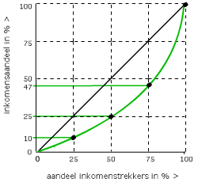
Je ziet een Lorenzcurve.
Langs de horizontale as zie je het aandeel inkomenstrekkers in %. Langs de verticale as staat het inkomensaandeel in %.

Waar of niet waar?
I De Lorenzcurve zegt iets over de welvaart in een land.
II De Lorenzcurve zegt iets over de inkomensongelijkheid in een land.

5
Je ziet de Lorenzcurven voor land A en voor land B.
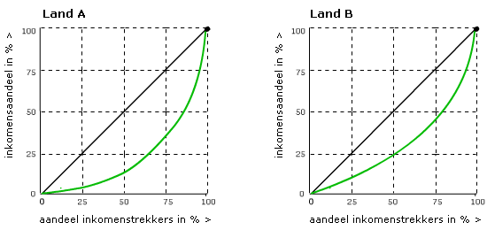

Waar of niet waar?
I Uit de Lorenzcurven kun je afleiden dat land A rijker is dan land B.
II Uit de Lorenzcurven kun je afleiden dat de inkomensverschillen in land A groter zijn dan in land B.

6
Het Bruto Nationaal Product per hoofd van de bevolking is een maat van de welvaart van een land. Toch zijn er wel bezwaren om het BNP per hoofd als maatstaf voor welvaart te nemen; beter is om de koopkracht te nemen als maatstaf voor welvaart.
Over welk gegeven moet je, naast het BNP per hoofd, ook nog iets weten om iets te kunnen zeggen over de koopkracht?

A. het prijspeil in het land.
B. het aantal inwoners van het land.
C. het gemiddeld aantal uur dat per week gewerkt wordt door de inwoners van het land.
D. de verdeling van het inkomen over de inwoners.

7
Waar of niet waar?
I Het inkomen dat iemand nodig heeft om te kunnen voorzien in de basisbehoeften wordt ook wel de armoedegrens genoemd.
II Als in een land het Bruto Nationaal Product hoger is dan de armoedegrens kunnen alle inwoners voorzien in hun basisbehoeften.

8
Veel ontwikkelingslanden hebben een monocultuur.
Wat wordt daarmee bedoeld?
A. De meeste inwoners van dat land wonen op het platteland.
B. De export van het land is afhankelijk van één product.
C. De meeste inwoners van dat land moeten rondkomen van één dollar per dag.
D. Het land heeft een hoge buitenlandse schuld.

9
Wat is geen kenmerk van een ontwikkelingsland?
A. een hoge buitenlandse schuld
B. een hoog percentage geschoolden
C. een hoog sterftecijfer
D. een hoog geboortecijfer

10
In onze winkels liggen producten van over de hele wereld en sommige producten die in Nederland worden vooral gemaakt om in het buitenland verkocht te worden. Door deze wereldhandel is de wereld steeds ‘kleiner’ geworden.
Tussen de landen van de Europese Unie zijn er geen handelsbelemmeringen. Producten mogen zonder extra kosten worden geïmporteerd of geëxporteerd.
Soms moet een bedrijf om een product in het buitenland te kunnen verkopen invoerrechten betalen. Een land kan bijvoorbeeld beslissen om invoerrechten te heffen om bedrijven in dat land te beschermen.

a Hoe noem je handel zonder beperkingen?
b Hoe noem je het als landen beschermende maatregelen nemen om de handel te beperken?
c Welke term wordt gebruikt om aan te geven dat de wereld steeds kleiner is geworden?

Thema Arm en rijk – Antwoorden toetsvragen

1 1 = welvaart, 2 = welzijn

2 welzijn: 2 en 5 en welvaart: 1, (3) en 4

3 BNP per hoofd: 650.000.000.000 : 16.200.000 ≈ 40.100 euro

4 I is niet waar, II is waar.

5 I is niet waar, II is waar.

6 A

7 I is waar, II is niet waar.

8 B

9 B

10
a Vrijhandel
b Protectionisme
c Globalisering

